Светоотражающие элементы на одежде детей
В связи с вступлением в силу с 1 июля 2015г. Постановления Правительства Российской Федерации от 14 ноября 2014г №1197 в части использования световозвращающих элементов, в целях обеспечения безопасности воспитанников информируем вас о необходимости приобретения светоотражающих элементов. В зимнее время года, когда утренние и вечерние часы сумеречны, путь юных пешеходов от дома до школы или детского сада и обратно может проходить вне светового дня.
Однако ребёнок всегда должен быть заметен на дороге. Поэтому родителям следует позаботиться о дополнительных мерах безопасности своего ребенка. Не последнюю роль в этом играет одежда, а точнее ее цвет и светоотражающие элементы. Для пешехода очень важно быть заметным. По данным статистики большинство наездов транспорта на пешеходов происходят именно из-за плохой видимости пеших людей.
Многие производители детской одежды заботятся не только о красоте и удобстве своей продукции, но и безопасности юного пешехода, используя светоотражающие элементы: рисунки на куртках, вставные полоски и т.д. При выборе одежды для ребёнка следует отдавать предпочтение именно таким моделям. При отсутствии специальной одежды необходимо приобрести другие формы светоотражающих элементов, которые могут быть размещены на сумке, куртке или других предметах. Такими же элементами безопасности следует оснастить санки, коляски и др. Важно помнить, что при движении с ближним светом фар водитель замечает пешехода со светоотражающим элементом с расстояния 130 - 140 метров, тогда как без него – лишь с 25 – 40 метров. Безопасность детей на дорогах во многом зависит от того, насколько ответственно ведут себя водители автомобилей, следуют ли всем указаниям и все ли правила соблюдают. Особенно внимательно следить за дорогой водитель обязан, передвигаясь в условиях недостаточной видимости: в темное время суток, во время дождя или тумана.
Изучение ПДД – основная мера, призванная обеспечить безопасность детей на дорогах. Однако немаловажную роль играет участие родителей в обеспечении безопасности дорожного движения для детей. Одним из самых эффективных способов снизить риск дорожно-транспортных происшествий является использование светоотражающих элементов на одежде или сумке ребенка. Такой элемент (фликер) изготавливается из специального материала, который обладает способностью отражать свет фар на расстоянии от 130 до 200 метров. Светоотражатели могут иметь любую форму и окрашиваться в любые цвета, поэтому их легко можно превратить из сигнального приспособления в модную деталь одежды ребенка. Светоотражатели всех типов (подвески, значки, ремни и нашивки, наклейки, светоотражающие браслеты и брелоки) легко закрепляются на рукавах или лацканах одежды или на портфеле. Светоотражатели в форме наклеек удобно использовать благодаря клейкой основе, которая надежно удерживает сигнальный элемент на любой поверхности.
Сделаем наш мир безопаснее!
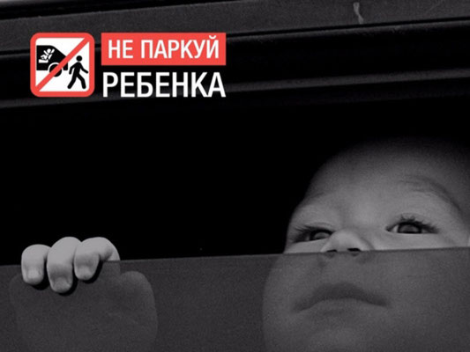
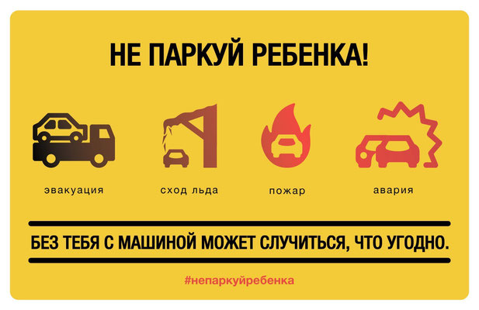
Почему нельзя оставлять ребенка в машине одного ?
1. Ребенок может получить тепловой удар или наоборот переохлаждение;
2. Машина может удушить: ребенок может запутаться в ремнях безопасность или попасть под стеклоподъемник;
3. В машине может произойти возгорание;
4. Машина может утонуть;
5. Эвакуатор вместе с машиной заберет и ребенка;
6. Автомобиль с малышом могут протаранить;
7. Машину могут угнать вместе с ребенком;
8. Ребенок может сам завести машину и тронуться с места.

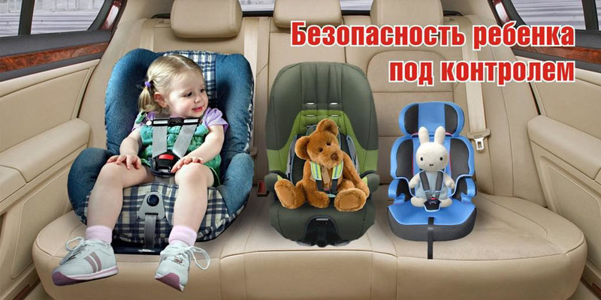
«Детское автокресло — это безопасность вашего малыша».

Для чего необходимо детское автокресло?
Дети - наше богатство!
Самые важные пассажиры в вашем автомобиле - это дети: непредсказуемые, непоседливые, и для того, чтобы обеспечить им надёжность и комфорт, у каждого из родителей, у кого есть авто, должно быть автокресло.
В первую очередь – автокресло, это безопасность ребёнка во время движения машины. И конечно же автокресло - это спокойствие родителей, ведь в автокресле ребёнок сидит чётко и не может ёрзать, и лазить по задним сидениям, следовательно, родители могут быть спокойными.
А если за рулём мама, тем более она не будет отвлекаться, если ребёнок сидит в автокресле.
Согласно ПДД, а ещё технике безопасности, автокресло необходимо для ребёнка. От аварий не застрахован никто.
Правильно подобранное и установленное кресло снижает риск травм вашего ребёнка.
Какое должно быть автокресло
Согласно требованиям, сегодня действуют следующие типы разрешений:
- универсальные;
- полууниверсальные;
- для определённых транспортных средств;
Разрешение универсальное означает, что применение автокресла допускается в любых марках и моделях автомобилей. Полууниверсальное разрешение означает, что автокресло может устанавливаться в автомобилях ограниченных моделей.
Специализированное кресло для авто обязательно имеет значок соответствия ECE R 44\04. А рядом со знаком соответствия указывается тип детского автокресла.
В мире принята единая классификация автокресел по весовым группам.
Группа «0»
Примерный возраст пассажира с рождения до 6-ти месяцев. Вес малыша менее 10-ти кг. Установка – боком к ходу движения.
Группа 0+
Примерный возраст пассажира с рождения до 1 года. Вес не более 13 кг. Установка – лицом против направления движения.
Группа I
Приблизительный возраст – от 9-ти месяцев до 4 лет. Вес малыша 9-18 кг. Способ установки по направлению движения.
Группа II
Примерный возраст – 3-7 лет. Вес от 15 кг до 25кг. Способ установки - по ходу движения.
Группа III
Возраст пассажира от 6-ти до 12-ти лет. Вес пассажира 22-36 кг. Установка – лицом по направлению транспортного движения.
Как приучить ребёнка к автокреслу
Задача родителей – помочь малышу привыкнуть к детскому сидению без особых усилий за самое короткое время. Если ребёнок с самого рождения путешествует в автокресле «автолюльке», то он даже не догадывается, что может быть иначе.
Но если же вы только собираетесь посадить ребёнка в автокресло, необходимо его к этому подготовить. Покажите на картинках сиденье, где изображены дети. Или выберите в магазине кресло вместе с ребёнком. Пусть он участвует в его выборе.
Как посадить ребёнка в автокресло?
Сидения кресел устроены так, что ручки и ножки не «затекают», шея не устаёт, осанка правильная. Первая поездка не должна быть длительной. Время поездок следует увеличивать постепенно. И если всё же ребёнок не сидит в кресле, следует позаботиться о его развлечении. На помощь придут различные игрушки и игры. Предпочтительно научить ребёнка наблюдать за окружающим миром.
Детские автокресла сделаны так, что во время поездки малыш может спать. Не исключено, что самым любимым занятием вашего малыша в пути будет сладкий с

